平成３１年４月２日
各都道府県トラック協会会員事業者 様

（公社）全日本トラック協会輸送事業部

特殊車両通行許可制度講習会（初級者向け）開催のご案内

拝啓 時下ますますご清栄のこととお慶び申し上げます。
平素は、当協会の業務運営にご理解、ご協力を賜り、厚く御礼申し上げます。
さて、標記講習会を下記の通り開催いたしますので、ご案内申し上げます。
敬 具

記

１．開催日時及び開催場所
日 時 平成３１年５月１０日（金） 受 付 １２時４５分～１３時３０分
講 習 １３時３０分～１５時３０分

場 所 全日本トラック総合会館３階「ホール」
（東京都新宿区四谷３－２－５）

２．講 演
テーマ：「特殊車両通行許可制度の基本的内容について」等
講 師： 国土交通省道路局道路交通管理課 ご担当官 様

３．講習対象
各都道府県トラック協会の会員事業者で、
・特殊車両通行許可制度に関する基本的な内容についてお知りになりたい方
・今後車両の大型化（２０ｔ超）を検討されている方

４．申込要領
参加を希望される方は、別紙「特殊車両通行許可制度講習会参加申込書」に必要事項をご記入のうえ、５月７日（火）までに、全ト協 輸送事業部宛ＦＡＸにておっ申し込み下さい。
※申込期限前であっても、参加定員になり次第、締め切らせて頂きます。

５．参加定員 ６０名
※申込書には必ず電話番号をご記載下さい
※申し込みの結果、問題なく参加受付となった場合、特に事務局から参加者宛に連絡はいたしませんので、当日申込書のコピーを持参のうえ、当協会へお越しください。
（申込時点で定員に達していた場合のみ、事務局よりご連絡いたします。）

６．その他
・受講料は無料です。
・当日は筆記用具を持参して下さい。
・会場に駐車場はございません。公共交通機関又は近隣の有料駐車場をご利用下さい。
・本講習はＴＶ会議システムによる参加を希望された都道府県トラック協会へ配信いたします。所属されている協会が配信先であれば所属協会で聴講頂くことができます。

◆お問い合わせ先
（公社）全日本トラック協会輸送事業部（担当：桜井）
ＴＥＬ：０３－３３５４－１０３８ ／ ＦＡＸ：０３－３３５４－１０１９

以 上

別 紙
特殊車両通行許可制度講習会 参加申込書

１．開催日時 平成３１年５月１０日（金） １３時３０分～１５時３０分
〔受付１２時４５分～１３時３０分〕

２．開催場所 全日本トラック総合会館３階「ホール」
東京都新宿区四谷３－２－５

３．参 加 者
所属トラック協会名 | トラック協会
氏 名
会 社 名
営業所名
電話番号
ＦＡＸ番号
※見やすくはっきりとご記入下さい。
※ご記入内容につきましては、本講習会以外の目的には使用いたしません。

４．申込期限 平成３１年５月７日（火）まで
※申込期限前であっても参加定員（６０名）になり次第、締め切らせて頂きます。
※申し込みの結果、問題なく参加受付となった場合、特に事務局から参加者宛に連絡はいたしませんので、当日申込書のコピーを持参のうえ、当協会へお越しください。
（申込時点で定員に達していた場合のみ、事務局よりご連絡いたします。）

≪ お申し込み先 ≫

（公社）全日本トラック協会 輸送事業部 宛
ＴＥＬ：０３－３３５４－１０３８ ／ ＦＡＸ：０３－３３５４－１０１９

全日本トラック総合会館 案内図

〒160-0004 東京都新宿区四谷３丁目２番５
TEL：０３－３３５４－１０３８（ダイヤルイン）
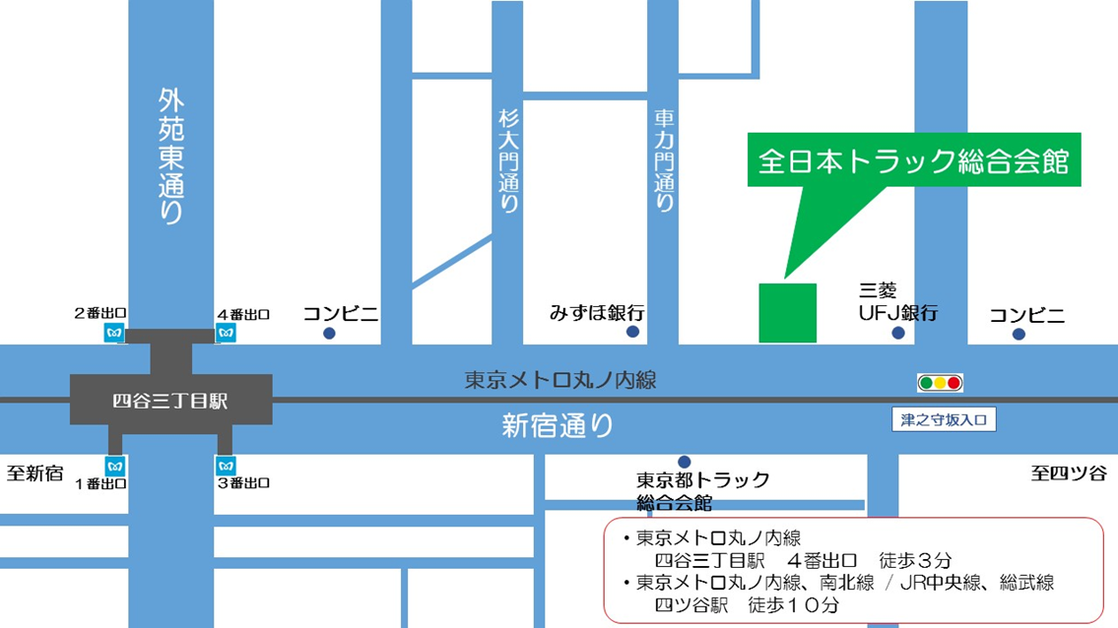

■東京メトロ丸ノ内線 四谷三丁目駅 ４番出口 徒歩３分
■東京メトロ丸ノ内線、南北線、ＪＲ中央線・総武線 四ツ谷駅 徒歩１０分

